Новые УРОКИ
Новый сайт от проекта UROKI.NET. Конспекты уроков, классные часы, сценарии школьных праздников. Всё для учителя - всё бесплатно!

11 КЛАСС КЛАССНЫЙ РУКОВОДИТЕЛЬ
Пт. Апр 5th, 2024 12:56:03 PM

Последний звонок перед стартом! —

классный час

От Глеб Беломедведев
⬧ АПР 5, 2024  #выпускники, #Последний звонок, #прощание, #ученики, #школа 
Время прочтения: 14 минут(ы)

Содержание [Скрыть]

1 Летим в завтра: Последний звонок перед стартом! — классный час в 11 классе 2 Вступление
- Основная часть
  - Вспомним вместе
  - Спасибо, что были рядом
  - Взгляд в будущее
  - Благодарность и признание
  - Поздравление и пожелания
  - Прощание 4 Дополнительно

Летим в завтра: Последний звонок перед стартом! — классный час в 11 классе
Вступление

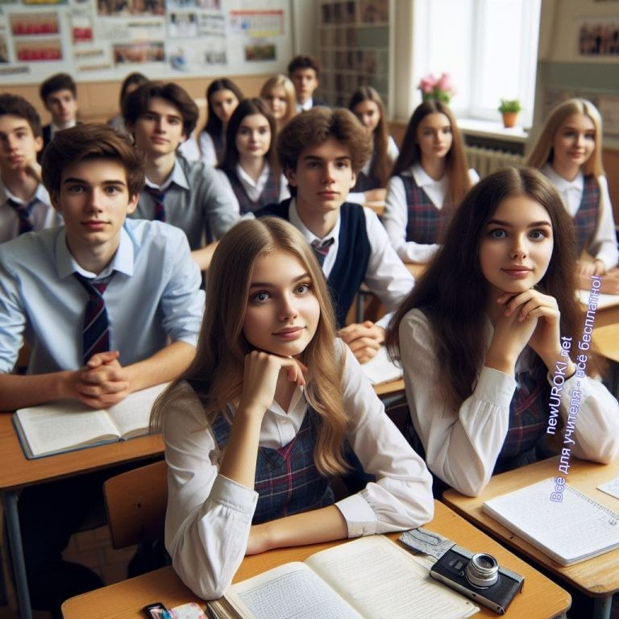Здравствуйте, мои дорогие выпускники! Сегодня особенный день, и я рада видеть вас всех здесь, в этом зале, наполненном эмоциями и волнением. Перед нами стоит важный момент – последний звонок и последний классный час в 11 классе, который символизирует не только завершение вашей школьной жизни, но и начало нового, увлекательного этапа вашего пути во взрослую жизнь.

Мы собрались здесь, чтобы вместе вспомнить все те моменты, которые мы пережили вместе за эти годы обучения. Это было время усилий, радостей, слез и смеха. Мы прошли через множество испытаний, преодолели трудности и радовались своим достижениям. И сегодня, когда мы стоим перед порогом нового, я хочу сказать каждому из вас: «Спасибо за то, что вы были с нами».

Этот момент – не просто окончание школы. Это начало вашего собственного путешествия в мире возможностей и испытаний. Вам предстоит открыть новые горизонты, преодолевать препятствия и строить свою собственную судьбу. И я уверена, что вы готовы к этому вызову.

Пусть этот последний звонок станет символом вашего старта во взрослую жизнь. Пусть он напомнит вам о том, что вы – сильные, талантливые и умные люди, способные достичь любых высот. Давайте вместе погрузимся в этот момент и подготовимся к тому, чтобы встретить будущее встречей распахнутых объятий.

Так что давайте начнем этот классный час с радостью, с благодарностью и с надеждой на то, что нас ждет впереди.

Основная часть

Вспомним вместе

Иллюстративное фото / newUROKI.net

Дорогие мои выпускники, сегодня мы собрались здесь, чтобы вместе вспомнить все те незабываемые моменты, которые мы пережили за годы учебы вместе. Эти годы были наполнены смехом, радостью, дружбой и учебой. Вспоминаем ли мы первые шаги в нашей школе, когда вы, наши молодые и пугливые первоклассники, с трепетом в сердце и гордостью на лицах впервые переступили порог нашего учебного заведения?

Памятные моменты нашей учебы могут быть самыми разными: это первая олимпиада, на которой мы победили; дружеские посиделки в столовой; смешные случаи на уроках, которые до сих пор смешно вспоминать. Как не вспомнить наши спортивные соревнования, на которых мы доказывали не только свои физические, но и духовные качества, гоняясь за победой и отличием?

Деловые игры и мероприятия тоже занимают важное место в наших воспоминаниях. Мы вспоминаем наши театральные постановки, где каждый из вас нашел в себе актерский талант. А может, кто-то из вас помнит момент, когда мы вместе участвовали в благотворительных акциях и помогали нуждающимся?

Но не только веселые моменты вспоминаются нам сегодня. Мы также вспоминаем наши учебные проекты и достижения. Это были часы, проведенные над учебниками и тетрадями, ночи перед экзаменами и днями напролет занимались, стремясь к знаниям и новым высотам. Но сколько радости и гордости мы испытывали, когда достигали новых успехов, получали высокие отметки и призы на конкурсах!

Вместе мы прошли через многое, и каждый момент, проведенный вместе, стал незабываемым. Пусть эти воспоминания останутся с нами навсегда и будут источником вдохновения в нашем будущем пути. Помните, что вместе мы сила, и ваши достижения
– наша общая гордость.

(демонстрация на экране памятных фотографий и видео классных событий)

Спасибо, что были рядом

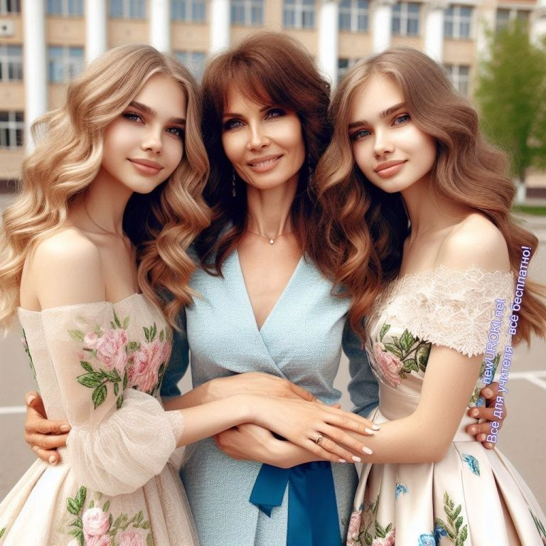

Иллюстративное фото / newUROKI.net

Ребята, сейчас, когда мы собрались здесь в этом зале, я хочу выразить вам искреннюю благодарность. Благодарность за то, что вы были рядом в течение всех этих лет, что каждый день вы приходили на уроки, стремились к знаниям и делились своими мыслями и эмоциями. Спасибо, что были частью нашего классного коллектива, что создавали теплую и дружескую атмосферу в нашей школе.

Поделиться благодарностью – это не просто формальная фраза. Это осознание важности каждого из вас в жизни друзей и одноклассников. Мы пережили вместе многое – радости и печали, успехи и неудачи, но всегда оставались поддержкой друг для друга. Благодаря вашей дружбе и солидарности, мы смогли преодолеть все трудности и достичь успехов.

Вспомним те наставления и советы, которые вы получали от наших учителей за годы обучения. Они дарили вам свои знания, опыт и мудрость, помогали развиваться как личности и строить свое будущее. Пусть каждый из вас помнит своего учителя, который вложил в вас частичку своей души, помог вам раскрыть свой потенциал и научил быть сильными и уверенными.

Сейчас, когда вы стоите на пороге новой жизни, я хочу призвать вас к открытому диалогу об ощущениях и воспоминаниях. Пусть каждый из вас поделится своими эмоциями, воспоминаниями и благодарностью. Давайте вместе вспомним все те моменты, которые сделали нашу школьную жизнь незабываемой, и скажем всем слова признательности и любви.

Сегодня мы стоим вместе, чтобы поблагодарить друг друга за все, что мы пережили вместе, и подготовиться к новому этапу нашей жизни с радостью и оптимизмом. Пусть

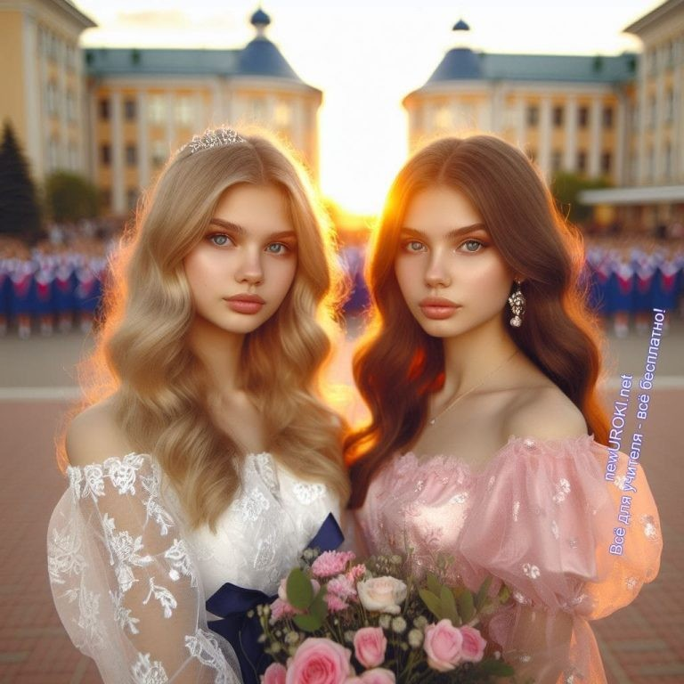наши души наполняются теплом и уверенностью в себе, пока мы готовимся к переходу в новую, незнакомую, но увлекательную жизнь.

Взгляд в будущее

Иллюстративное фото / newUROKI.net

Уважаемые мои выпускники, сегодня перед вами открывается новый этап в вашей жизни – этап, который наполнен мечтами, надеждами и возможностями. Вы стоите на пороге новых вызовов и приключений, и я хочу провести вас через этот важный момент, поделившись некоторыми мыслями и словами поддержки.

Каждый из вас, несомненно, имеет свои собственные мечты и цели на будущее. Может быть, кто-то из вас мечтает стать успешным специалистом в выбранной области, кто-то стремится путешествовать по миру и познавать новые культуры, а кто-то мечтает о создании крепкой и счастливой семьи. Что бы ни было вашей мечтой, помните, что вы обладаете всеми способностями, чтобы сделать ее реальностью. Ваше будущее лежит в ваших руках, и только вы сами можете выбрать свой путь.

Однако не забывайте, что дружба, которая связывает вас, останется с вами навсегда. Вместе вы прошли через многое, и эти связи будут служить вам хорошим дополнительным подспорьем на вашем пути. Поэтому помните, что у вас есть друг друг, который всегда будет рядом, чтобы поддержать вас и вдохновить на новые свершения.

Стоит прочесть также: День солидарности в борьбе с терроризмом - классный час

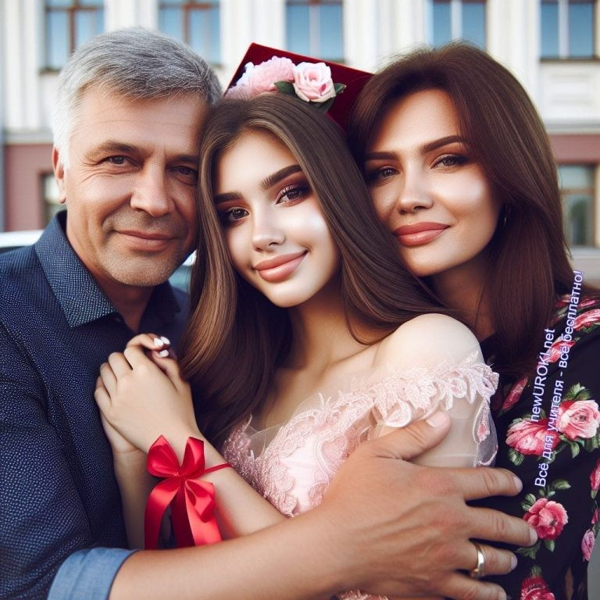Пусть ваше грядущее будет наполнено уверенностью, оптимизмом и энтузиазмом. Доверьтесь своим мечтам, следуйте за своими целями и никогда не теряйте веру в себя. Помните, что каждый из вас обладает уникальными способностями и талантами, которые могут изменить мир к лучшему. Пусть ваше будущее будет ярким и успешным, а каждый новый день принесет вам радость и удовлетворение.

Благодарность и признание

Иллюстративное фото / newUROKI.net

Дорогие мои ученики, сегодня перед вами открывается особенный момент, когда я хочу выразить вам искреннюю благодарность и признательность за все, что вы сделали в течение этих лет. Вы стоите на пороге новой жизни, и я хочу поделиться некоторыми мыслями и словами признания.

Во-первых, хочу обратиться к учителям, которые сопровождали вас в течение всех учебных лет. Они стали не просто вашими наставниками, но и настоящими гидами в мире знаний и навыков. Спасибо им за терпение, преданность и самоотверженность. Их работа сделала каждого из вас лучше и мудрее, и мы глубоко вам благодарны за это.

Также я хочу признаться в значимости дружбы и взаимопонимания в нашем классе. Вы создали особенную атмосферу, где каждый чувствовал себя важным и нужным.
Благодаря вашей дружбе и поддержке, вы смогли преодолевать любые трудности и радоваться вместе своим успехам. Спасибо вам за вашу открытость, тепло и взаимопомощь.

И, конечно, не могу не высказать слова благодарности вашим родителям и близким. Ваш успех – это их труд и забота, и я хочу поблагодарить их за все, что они сделали

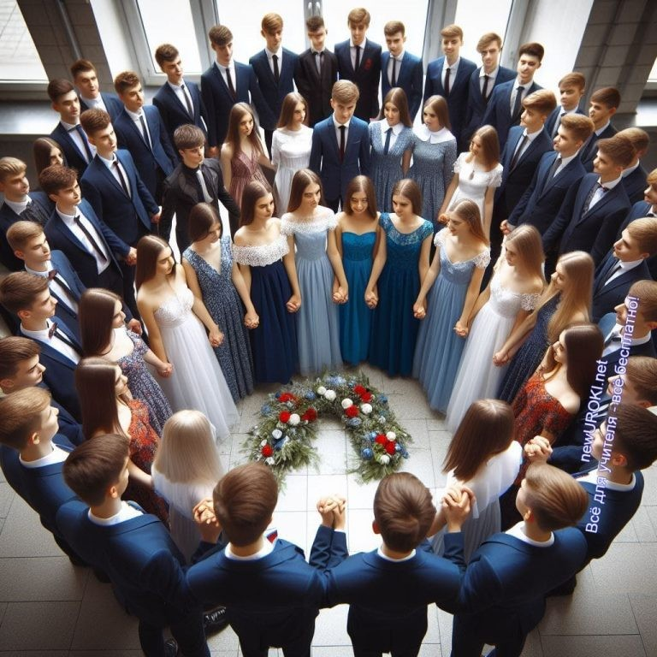для вас. Их любовь, поддержка и вера в вас были вашими опорами в трудные моменты, и без них вы не смогли бы добиться таких успехов. Спасибо им за их теплоту, заботу и преданность.

Таким образом, дорогие мои выпускники, я хочу сказать вам огромное спасибо за все, что вы сделали, за ваше усердие, целеустремленность и волю к успеху. Вы – настоящие герои, и ваше будущее будет сверкать ярко, как звезда на небе. Пусть ваш путь будет освещен светом любви, радости и удачи, и пусть каждый ваш день будет наполнен смыслом и счастьем.

Поздравление и пожелания

Иллюстративное фото / newUROKI.net

Друзья, сегодня для каждого из вас особенный день – день, когда вы готовы вступить на новый этап своей жизни. Сердцем я с вами, наполнена радостью и гордостью за ваши достижения, но в то же время, немного тоскую, осознавая, что наше время вместе подходит к концу. Но позвольте мне поделиться с вами некоторыми мыслями и пожеланиями.

Сначала – поздравления! Поздравляю вас с окончанием школы! Это великое достижение, и вы заслуживаете теплых аплодисментов и слов поздравлений. Ваш труд, ваша усердная работа и ваше стремление к знаниям принесли вам этот заслуженный успех. Пусть этот день будет счастливым и радостным, а ваши глаза будут полны счастья и гордости.

Теперь для вас наступает новый этап жизни, полный неизведанных возможностей и вызовов. Я хочу пожелать вам всего наилучшего в этом новом путешествии. Пусть каждый день приносит новые впечатления, увлекательные приключения и радостные

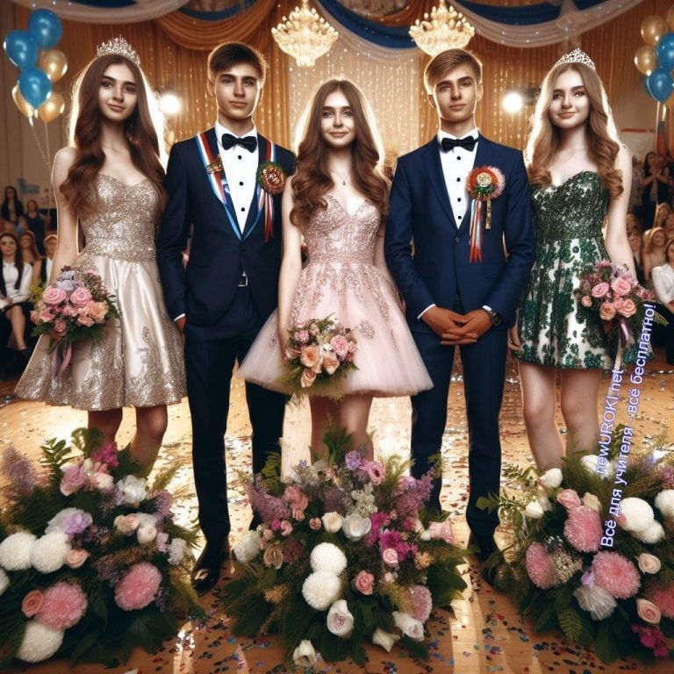моменты. Пусть вы достигнете всех своих целей и мечтаний, и пусть у вас всегда будет мудрость и смелость преодолевать любые препятствия.

Каждый из вас – уникальная личность, с собственным набором талантов, интересов и ценностей. Именно это делает наше школьное сообщество таким особенным и ценным. Давайте помнить об этом, когда мы собираемся расходиться по своим путям. Вы – часть чего-то большего, часть нашей истории, и ваш вклад в нашу школу останется неизгладимым.

И наконец, хочу сказать, что я верю в каждого из вас. Верю в вашу силу, вашу мудрость и вашу способность сделать этот мир лучше. Помните, что всегда найдется тот, кто поддержит вас и поверит в ваши мечты. Пусть ваше будущее будет ярким и благополучным, а наши встречи будут наполнены теплом и воспоминаниями. Спасибо вам за все, и пусть удача всегда будет на вашей стороне.

Прощание

Иллюстративное фото / newUROKI.net

Наш последний классный час подходит к концу. Настало время прощания. Время, когда мы стоим перед порогом новых начинаний, но в то же время чувствуем тяжесть расставания с тем, что было частью нашей жизни так долго. Это эмоциональный момент, когда мы прощаемся с школой и с теми, кто был с нами рядом все эти годы.

Прощание – это не просто покидание места учебы, это прощание со временем, проведенным вместе, с уроками, с дружбой, с веселыми и грустными моментами, с тем, кто был рядом и кто делал нашу школьную жизнь насыщенной и яркой. Мы с вами пережили множество моментов: смех, радость, слезы, разочарования, но каждый из этих моментов сделал нас сильнее, мудрее и ближе друг к другу.

Хотя мы расстаемся с нашей школой, с нашими учителями и одноклассниками, я хочу призвать вас сохранить связь, сохранить теплые воспоминания о нашем общем пути. Пусть наши встречи останутся в вашем сердце, пусть они будут источником вдохновения и силы в вашей будущей жизни.

Но самое важное, что я хочу сказать вам сегодня – это подготовиться к новому этапу жизни с уверенностью и оптимизмом. Да, перед вами многое меняется, и это может вызывать страх и тревогу. Но помните, что вы – сильные, умные и талантливые люди, способные преодолевать любые трудности и добиваться успеха. Доверьтесь своим способностям, верьте в себя и свои мечты, и вы обязательно достигнете своих целей.

Так что дорогие мои, пусть это прощание будет не прощанием с прошлым, а открытием новых возможностей и перспектив. Пусть каждый шаг, который вы сделаете, будет наполнен уверенностью, и каждое новое начало приносит вам радость и удовлетворение. Я горжусь каждым из вас и уверен, что вы сделаете мир лучше. Удачи вам в вашем путешествии, и помните, что школа всегда будет вашим домом, где вы всегда найдете тепло и поддержку. Спасибо за все, дорогие мои, и прощайте.

Дополнительно
Можно добавить музыку и песни на Последний звонок, просмотр видео о памятных моментах, а также организовать совместную фотосессию для создания воспоминаний.

Песня «Последний звонок» — Лера Козлова Песня «Последний звонок» — Алсу
Красивая песня на выпускной вечер «Школа, прощай!» Песня «Одноклассники» — Кетти Вайт (Екатерина Белая)
«До свиданья, школа» — Алёна Азарова
Переделанная песня для Последнего звонка или Выпускного вечера «Школа нас связала»
Переделанная песня для школьного Выпускного вечера «Учитель»

Приготовьте памятный журнал выпускников для записей и пожеланий друг другу, чтобы каждый мог оставить кусочек себя в памяти школы.

Скачали? Сделайте добро в один клик! Поделитесь образованием с друзьями! Расскажите о нас!

− Слова ассоциации (тезаурус) к уроку: свобода, печаль, универ, форма, колокольчик, цветы, вальс, прощание, алые, паруса, линейка

ПОХОЖИЕ УРОКИ
Будьте вежливы — классный час
 При использовании этого материала в Интернете (сайты, соц.сети, группы и т.д.) требуется обязательная прямая ссылка на сайт newUROKI.net. Читайте "Условия использования материалов сайта"
Будьте вежливы — классный час

От Глеб Беломедведев

Глеб Беломедведев - постоянный автор и эксперт newUROKI.net, чья биография олицетворяет трудолюбие, настойчивость в достижении целей и экспертность. Он обладает высшим образованием и имеет более 5 лет опыта преподавания в школе. В течение последних 18 лет он также успешно работает в ИТ-секторе. Глеб владеет уникальными навыками написания авторских конспектов уроков, составления сценариев школьных праздников, разработки мероприятий и создания классных часов в школе. Его талант и энтузиазм делают его неотъемлемой частью команды и надежным источником вдохновения для других.

Конспекты уроков для учителя Алгебра
Английский язык

Астрономия 10 класс
Библиотека

Биология 5 класс
География 5 класс
КОНСПЕКТЫ УРОКОВ
Профессия: хирург — профориентационный урок
«Россия – мои горизонты»
Технологии будущего — классный час

Найти
ПОИСК

- класс

- класс

- класс

- класс

- класс Геометрия
Директору и завучу школы Должностные инструкции
ИЗО

Информатика История
Классный руководитель 5 класс
- класс

- класс

- класс

- класс

- класс

- класс Профориентационные уроки
Математика Музыка Начальная школа ОБЗР
Обществознание
Право Психология

Последний звонок перед стартом! —…
Будьте вежливы —
классный час
Технологии будущего —
классный час
Профессия: хирург —
профориентационный…
ИНТЕРЕСНЫЕ КОНСПЕКТЫ УРОКОВ
Русская литература
Русский язык Технология (Труды) Физика Физкультура
Химия Экология
Экономика
Копилка учителя
Сценарии школьных праздников

Новые УРОКИ
Новый сайт от проекта UROKI.NET. Конспекты уроков, классные часы, сценарии школьных праздников. Всё для учителя - всё бесплатно!

Главная О сайте Политика конфиденциальности Условия использования материалов сайта

Добро пожаловать на сайт "Новые уроки" - newUROKI.net, специально созданный для вас, уважаемые учителя, преподаватели, классные руководители, завучи и директора школ! Наш лозунг "Всё для учителя - всё бесплатно!" остается неизменным почти 20 лет! Добавляйте в закладки наш сайт и получите доступ к методической библиотеке конспектов уроков, классных часов, сценариев школьных праздников, разработок, планирования по ФГОС, технологических карт и презентаций. Вместе мы сделаем вашу работу еще более интересной и успешной! Дата открытия: 13.06.2023

